网格交易详解

网格交易策略，又被称为鱼网策略，他是由数学家西蒙斯发明的，而他本人操盘的“大奖章基金”每年的负利率高达40%，比巴菲特和索罗斯等人的收益高很多。

网格交易是在熊市震荡期，将投资资金分成n等份，然后在指数基金相对低位的时候建立底仓，利用指数和市场的波动盈利，机械话的反复买卖是网格盈利的核心。

如果指数基金，不断地在底仓价格左右震荡，即使指数基金不进入高估，万年不涨，投资者也可以获利。

这是熊市震荡期获利的一种方法。

**市场环境有三种情况：单边波动下跌，单边波动上涨，震荡横盘。如果碰到单边上涨行情，投资者肯定是一直持有投资的指数基金到达牛市高估可以获得更多的利润。可是万一碰到震荡行情呢？这时候低买高卖的网格交易策略就更有效。**

市场总是难以预测的，不过投资者可以两手准备，极小部分资金用网格策略做波段挣钱，大部分资金购买指数基金以后长期持有赚取企业盈利增长和估值上移的钱，两手都抓，两手都硬。无论是熊市震荡的行情还是单边上涨的行情，投资者都不会错过利润。

**网格交易策略的具体操作方法：**

底仓的建立：假设单只基金运用网格策略进行定投的资金是1万，当指数刚进入低估区域内，可以建立2成底仓；当指数从刚进低估区域的位置下跌10%，可以建立3成底仓；当指数从刚进低估区域的位置下跌20%，可以建立4成底仓；当指数从刚进入低估区域的位置下跌30%，可以建立5成底仓，当指数从刚进入低估区域的位置下跌40%，可以建立6成底仓，当指数从刚进入低估区域的位置下跌50%，可以建立7成底仓。

底仓的大小可以量化，不过最佳的底仓点是阶段支撑位置趋势反转的时候，俗称一建立底仓指数就开涨，这才是最佳的底仓点。

**网格大小的确定：**

如果想要做小波段，那么网格点设置4%——5%，如果想要做中波段，那么网格点设置百分之8——10%，如果想要做大波段，网格点可以设置20%。

不同的盈利需求对应了不同的网格点，根据不同的网格点，设置的加仓次数也是不同的。

**二师父拿网格点5%、网格点10%和网格点20%举例子。当指数在正常和低估值之间波动运用的网格交易策略，如果市场是这种较大波动的话，利用网格交易策略也能够获取较大利润。**

**1、假设一个投资者准备拿指数A做网格交易策略**

交易资金1万元，网格点为5%，刚进入低估区域建立底仓，可以建立20%的底仓。

表5-3 网格点为5%的网格交易示例

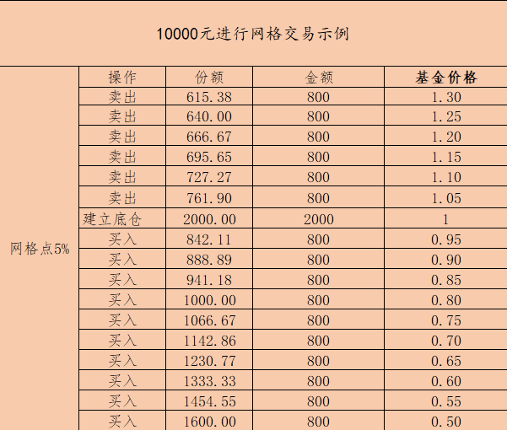

如表5-3 网格点为5%的网格交易示例 所示，投资者拿出1万元进行基金的网格交易，当基金价格为1元的时候指数基金刚进入低估区域，买入2000元，建立20%的底仓，根据指数刚进入低估区域最大下跌幅度控制在50%到60%左右，所以按照每下跌5%加仓一次，投资者加仓最大次数需要10次，所以需要剩余的8000元每次买入800元。

假设投资者10000元分别在价格1、0.95、0.9、0.85、0.8、0.75、0.7、0.65、0.6、0.55、0.5元的时候按照表中的金额购买该基金，那么投资者积累的基金份额是13500.34份，投资的总金额是10000元，当该基金重新上涨到1元的时候，投资者的本利和为13500.34元。

这也就意味着当基金重新回到底仓建立价格的时候，该基金的利润为（13500-10000）/10000=35%，这就是网格交易法的魔力之所在。然后投资者只需要在基金价格重新回到1元及以上的按照比例卖出一定的金额即可。如果投资者发现基金持仓的盈利已经达到自己设定的止盈点，也可以一次全部清仓然后等待下一轮机会。

**2、假设一个投资者准备拿基金B做网格交易策略**

交易资金1万元，网格点为20%，刚进入低估区域建立底仓，可以建立20%的底仓。估值表指数刚进入低估区域的时候最大下跌幅度是50%到60%，如果刚进入低估区域建立底仓，那么设置的加仓次数是5次。底仓建立是2000元，剩余8000元分5次加仓，那么投资者每一次买入的金额是1600元。如表5-4 网格点为10%的网格交易示例。

表5-4 网格点为10%的网格交易示例

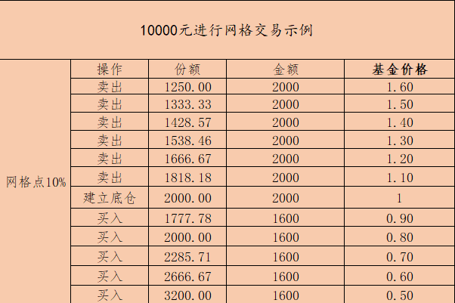

如表5-5 网格点为10%的网格交易示例 所示，投资者拿出1万元进行基金C的网格交易，当基金价格为1元的时候指数基金刚进入低估区域，买入2000元，建立20%的底仓，根据指数刚进入低估区域最大下跌幅度控制在50%到60%左右，所以按照每下跌10%加仓一次，投资者加仓最大次数需要5次，所以需要剩余的8000元分五次买入，每次买入1600元，设基金的最大下跌幅度是50%。类似这种设置5个档位进行买入的操作也被称之为五档买入法。

假设投资者10000元分别在价格1、0.9、0.8、0.7、0.6、0.5元的时候按照表中的金额购买该基金，那么投资者积累的基金份额是13930.16份，投资的总金额是10000元，当该基金重新上涨到1元的时候，投资者的本利和为13930.16元。

这也就意味着当基金重新回到底仓建立价格的时候，该基金的利润为（13930.16-10000）/10000=39.3%，10%网格点的网格交易收益率略高于5%网格点的网格交易收益率。然后投资者只需要在基金价格重新回到1元及以上的时候按照比例卖出一定的金额即可。

**3、假设一个投资者准备拿基金C做网格交易策略**

交易资金1万元，网格点为20%，刚进入低估区域建立底仓，可以建立20%的底仓。估值表指数刚进入低估区域的最大下跌幅度是50%到60%，如果刚进入低估区域建立底仓，那么设置的加仓次数是3次。底仓建立是2000元，剩余8000元分3次加仓，假设第一次买入2000元，第二次买入2500元，第三次买入3500元。如表5-5 网格点为20%的网格交易示例

表5-5 网格点为20%的网格交易示例

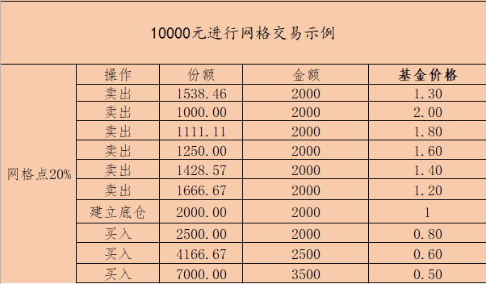

如表5-5 网格点为20%的网格交易示例 所示，投资者拿出1万元进行基金C的网格交易，当基金价格为1元的时候指数基金刚进入低估区域，买入2000元，建立20%的底仓，根据指数刚进入低估区域最大下跌幅度控制在50%到60%左右，所以按照每下跌20%加仓一次，投资者加仓最大次数需要3次，所以需要剩余的8000元分三次买入，假设第一次买入2000元，第二次买入2500元，第三次买入3500元。加仓价格分别是1、0.8、0.6、0.5，设最大基金的最大下跌幅度是50%。

假设投资者10000元分别在价格1、0.8、0.6、0.4元的时候按照表中的金额购买该基金，那么投资者积累的基金份额是15666.67份，投资的总金额是10000元，当该基金重新上涨到1元的时候，投资者的本利和为15666.67元。

这也就意味着当基金重新回到底仓建立价格的时候，该基金的利润为（15666.67-10000）/10000=56.67%，网格交易法的网格越大，波动越大，最终取得的利润越大。然后投资者只需要在基金价格重新回到1元及以上的时候按照比例卖出一定的金额即可。如果每次卖出2000元，基金价格涨到2元的时候，本金全部收回，此时投资者手里拥有的C基金份额为15666.67-6456.35=9210.32,投资者实现了9210.32*2=18420.64的净利润。

**以上网格点5%、网格点10%和网格点20%的三个演示例子都是当指数在正常和低估值之间波动运用的网格交易策略，市场不可能每次都是在低估和正常估值之间来回波动，大熊市的时候指数更多的是在低估区域反复震荡，这时候的网格交易策略就需要在以上网格交易策略上进行调整。**

**第一是卖出点位的调整：**

如表 5-6网格点为5%的D基金网格交易示例。

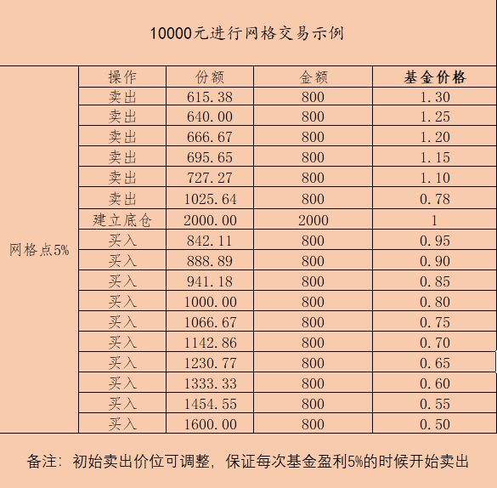

假设一个投资者准备拿基金D做网格交易策略。交易资金1万元，网格点为5%，刚进入低估区域建立底仓，可以建立20%的底仓。估值表指数刚进入低估区域的最大下跌幅度是50%到60%，如果刚进入低估区域建立底仓，那么设置的加仓次数是10次。底仓建立是2000元，剩余8000元分10次加仓，那么每次买入800元。如表5-6 网格点为5%的D基金网格交易示例。

初始卖出价位是可以调整的，因为指数在波动的过程中并不是从低到高，再从高到低，他是一个连续地无规律的波动，指数可能会较长一段时间在低估区域内波动而不回正常估值区域。

这时候就需要在网格交易策略已经实现盈利的时候卖出。

比如我们通过表5-6所示的网格交易策略从基金价格1元的时候一直买到了0.5元，积累了基金份额是13500.34份，投入本金10000元，当基金价格回到0.74元的时候投资者就开始处于不亏不赚的状态。

那么设定盈利5%的时候开始第一次卖出，所以第一次卖出的价格为0.74*1.05=0.78元，如图5-6所示，为了避免利润回撤，投资者直接第一次卖出价格设定为0.78元，这个价格是随时变动的，保证第一次卖出指数基金的赢利点在5%左右。

这种调整之后的卖出策略有助于防止底部区域的震荡带来的回撤，当然缺点是如果指数是长期上涨状态那么会带来一定的利润损失。投资者需要根据市场环境灵活应对。

**第二是底仓建立位置的调整：**

当大熊市的时候，指数会从正常估值区域一路下跌到低估区域并且还是有很大程度的跌幅，类似这种时候就没有必要着急在指数刚进入低估区域的时候建立底仓，而是当指数从刚进入低估区域又下跌10%——30%左右再建立底仓。类似2008年股市大跌和2015年股灾熔断很多指数刚进入低估区域仍旧会有很大的跌幅，在这种行情下就需要等待更好的底仓建立位置。

**第三是仓位的调整**

有很多时候，投资者是可以自己判断市场大致位置的，对于趋势反转而言，如果建立底仓之后刚好碰到了指数大涨而且一直在均线以上，就可以调整卖出策略保证仓位。因为如果一直卖出的话最终会导致随着市场一路上涨自己卖多了导致赚少了。

那么就要保留部分仓位，可以参考卖本留利润，也就也为这我们一直卖出只是卖出本金部分，对于零成本的利润，可以长期持有，假设投资者投资1万元，最后市场涨了20%，盈利2000元，那么账户整体金额就是1.2万元。最终卖出的资金和投入本金一致，保证持有的是利润，最后利用利润进行网格，俗称利润翻滚。经常有投资者买到了好品种最终却拿不住，这是非常可惜的事情，那么解决方法在于卖本留利润，人们的心理上对盈利的利润所产生的波动带来情绪的波动会更小。

**第三、每下降一格可以增加买入资金**

对于传统的网格交易是每下降固定的百分点也是买入固定数量，而实际上对于股权投资者而言，一个好基金在安全边际以内短期跌的越多，那么投资价值越高，因为企业整体价值是一定的，市值越小，而基本面不变，投资价值越高。

正因此，在每下降一格之后，可以追加投资金额，最终底部积累的份额会越来越多。

**网格交易需要注意的问题：**

**1、谨守安全边际原则**

网格交易策略是指数低估区域内的波段操作，但是不合适在指数正常或者高估的时候进行操作，只在指数相对低估以及极度低估的区域选择网格交易策略，这样才是安全的。也就是谨守安全边际原则。

对于想要在正常估值做网格的品种，需要基金足够优质，净值是不断攀升的，反之对于净值常年不变或者波动向下的品种，要么坚守安全边际原则，要么放弃网格。

**2、网格交易的品种需要具有永续性**

永续性是指生生不息的、永远不会消亡的品种。指数基金具有这个特性，个股不适合做网格交易，因为个股有退市的风险，还有些个股虽然不会被退市，但是跌到低价再也涨不起来也相当于是挂掉了。

切记不要用股票做网格，优质企业的市值是不断增长的，网格反而会让自己投资收益受损，而加仓劣质企业，他的市值也会不断下降，最后积累份额太多，反而是价值毁灭。

**3、只能够用少部分资金进行操作**

不管是大网格点的网格交易策略还是小网格点的网格交易策略，都只能够用少部分资金进行操作，虽然大网格点的操作利润多，但是不可能每次指数都正好进入低估区域到最底部都下跌50%，如果指数进入低估区域后并未出现大幅度的下跌，那么设置大网格点的网格交易就会导致资金利用率不足，无法建立比较充足的仓位。

另外，网格只是应对波段的策略，利用网格可以帮助我们短期波段盈利，这本质上还是投机，真正投资是建立在企业盈利增长的基础上，那么长线仓位就要保证非常充足，最后短线少量资金做波段。

两者并不冲突，长线吃大鱼，网格短线吃小肉。两者结合可以让资金利用率更高，而且长期获利的操作累计也会增加自己投资的信心。

**懒人自动网格交易：**

**对于上班族，对于不想花太多时间在投资上，然而还想获利的朋友，可以设置参数让智能账户帮助你自动交易。**

**扫描下方二维码开通华宝账户，然后利用账户扫一扫按钮扫描二维码即可自动进行网格交易。不用盯盘，只需要一次设置，账户自动帮你实现基于基准价的低买高卖。**

